Informe SRS - BarberBook
Nov 10, 2026 · @Jorge

Portada
Especificación de Requisitos de Software (SRS) según el estándar IEEE 830-1998
Sistema web de gestión de citas para barbería "BarberBook"
Campo | Dato
Universidad | [Nombre de la universidad]
Facultad / Carrera | [Facultad] / [Carrera]
Asignatura | [Nombre de la asignatura]
Docente | [Nombre del docente]
Integrantes | [Integrante 1], [Integrante 2], [Integrante 3]
Curso / Paralelo | [Curso]
Versión del documento | 1.0
Fecha | Noviembre de 2026

1. Introducción

1.1 Propósito
Este documento especifica los requisitos del sistema web BarberBook, que permite a los clientes de una barbería reservar citas en línea y a los barberos gestionarlas. Está dirigido al docente de la asignatura, a los integrantes del equipo de desarrollo y a quien dé mantenimiento al sistema.

1.2 Alcance
BarberBook es una aplicación web desarrollada en Python con el framework Flask y una base de datos MySQL. El sistema permite:
- Registrar clientes e iniciar sesión con contraseña cifrada.
- Consultar los servicios de la barbería y el horario de atención de cada barbero.
- Reservar, consultar, editar y eliminar citas (CRUD), mostrando solo las horas libres del barbero.
- Aceptar o rechazar las citas pendientes desde el panel del barbero.
- Generar un respaldo completo de la base de datos.
Queda fuera del alcance de esta versión: pagos en línea, envío de correos o SMS y el rol de administrador dentro de la aplicación. Los barberos, servicios y horarios se registran directamente en la base de datos.

1.3 Definiciones, acrónimos y abreviaturas
Término | Significado
SRS | Software Requirements Specification (Especificación de Requisitos de Software)
IEEE | Institute of Electrical and Electronics Engineers
CRUD | Create, Read, Update, Delete: crear, consultar, actualizar y eliminar registros
Flask | Framework web de Python usado para construir el sistema
MySQL | Sistema gestor de bases de datos relacional
CSRF | Cross-Site Request Forgery: ataque que envía formularios en nombre del usuario
Hash | Resultado de cifrar una contraseña de forma irreversible
Cita | Reserva de un servicio con un barbero en una fecha y hora
Bloqueo | Intervalo en el que un barbero no atiende (almuerzo, permiso)
RF / RNF | Requisito funcional / Requisito no funcional

1.4 Referencias
- IEEE Std 830-1998, IEEE Recommended Practice for Software Requirements Specifications.
- Documentación oficial de Flask 3.1.
- Documentación oficial de MySQL Connector/Python.
- Video tutorial "Flask MySQL App" proporcionado por el docente como base del proyecto.

1.5 Visión general del documento
La sección 2 describe el producto, sus usuarios y sus restricciones. La sección 3 detalla los requisitos funcionales y no funcionales. La sección 4 presenta el modelo de datos y la sección 5 reúne los anexos técnicos.

2. Descripción general

2.1 Perspectiva del producto
BarberBook es un sistema independiente con arquitectura cliente-servidor. El usuario usa un navegador web; el servidor Flask procesa las peticiones, aplica las reglas de negocio y consulta la base de datos MySQL mediante la librería mysql-connector-python. Las páginas se generan con plantillas Jinja2, y el formulario de reserva consulta las horas libres sin recargar la página mediante JavaScript.

2.2 Funciones del producto
- Registro de clientes e inicio y cierre de sesión.
- Página principal con los servicios y el horario semanal de cada barbero.
- Gestión de citas del cliente: reservar, listar, editar y eliminar.
- Cálculo de horas disponibles según el horario del barbero, sus citas y sus bloqueos.
- Panel del barbero con resumen de citas y opción de aceptar o rechazar las pendientes.
- Notificación al barbero cuando un cliente reserva una cita.
- Respaldo de la base de datos con un script en Python.

2.3 Características de los usuarios
Rol | Cómo obtiene acceso | Qué puede hacer | Conocimientos necesarios
Cliente | Se registra en la página de registro | Reservar, ver, editar y eliminar sus propias citas | Uso básico de un navegador
Barbero | Se registra en la base de datos | Ver solo sus citas, aceptarlas o rechazarlas | Uso básico de un navegador
Un visitante sin sesión solo puede ver la página principal, el inicio de sesión y el registro.

2.4 Restricciones
- Lenguaje Python 3 con el framework Flask, según lo solicitado por la asignatura.
- Base de datos MySQL con al menos 5 tablas relacionadas; el sistema usa 7.
- Las contraseñas nunca se guardan en texto plano.
- Los datos de conexión y la clave secreta se leen de un archivo .env que no se sube al repositorio.

2.5 Suposiciones y dependencias
- El servidor tiene instalado Python 3 y un servidor MySQL 8 (o MariaDB) en ejecución.
- Las dependencias se instalan desde requirements.txt: Flask, mysql-connector-python y python-dotenv, entre otras.
- Cada barbero debe tener horarios registrados para poder recibir reservas.
- Para el respaldo, la herramienta mysqldump debe estar instalada en el equipo.

3. Requisitos específicos

3.1 Requisitos funcionales
ID | Nombre | Descripción | Usuario | Prioridad
RF-01 | Registrar cliente | El sistema registra nombre, apellido, correo único, teléfono y contraseña de mínimo 8 caracteres, guardada como hash. | Visitante | Alta
RF-02 | Iniciar sesión | El sistema valida correo y contraseña y envía al usuario a su panel según su rol. Un barbero desactivado no puede entrar. | Cliente, barbero | Alta
RF-03 | Cerrar sesión | El sistema elimina los datos de la sesión y vuelve al inicio de sesión. | Cliente, barbero | Alta
RF-04 | Ver servicios y horarios | La página principal muestra los servicios activos (nombre, descripción, duración, precio) y el horario semanal de cada barbero activo. | Todos | Media
RF-05 | Consultar horas disponibles | Al elegir barbero, servicio y fecha, el sistema muestra solo las horas libres, cada 30 minutos, dentro del horario del barbero. | Cliente | Alta
RF-06 | Reservar cita | El sistema registra la cita en estado pendiente y calcula la hora de fin según la duración del servicio. | Cliente | Alta
RF-07 | Validar cita | El sistema rechaza citas en el pasado, fuera del horario del barbero, durante un bloqueo o que se crucen con otra cita pendiente o confirmada. | Sistema | Alta
RF-08 | Listar mis citas | El cliente ve sus citas con fecha, hora, barbero, servicio, precio y estado. | Cliente | Alta
RF-09 | Editar cita | El cliente puede cambiar barbero, servicio, fecha, hora y observaciones de una cita pendiente propia. | Cliente | Alta
RF-10 | Eliminar cita | El cliente puede eliminar una cita propia en estado pendiente, rechazada o cancelada, previa confirmación. | Cliente | Alta
RF-11 | Ver panel del barbero | El barbero ve el resumen (citas de hoy, pendientes, confirmadas, completadas) y la lista de sus citas. | Barbero | Alta
RF-12 | Aceptar o rechazar cita | El barbero cambia una cita pendiente propia a confirmada o rechazada. | Barbero | Alta
RF-13 | Notificar al barbero | Al reservar una cita, el sistema registra una notificación para el barbero. | Sistema | Media
RF-14 | Respaldar base de datos | El script respaldo.py genera un archivo .sql con la estructura y los datos de la base. | Responsable técnico | Media

3.2 Requisitos de interfaces externas
- Interfaz de usuario: páginas web con encabezado, menú, formularios y tablas, adaptadas a pantallas de computadora y de celular. Los mensajes de éxito se muestran en verde y los de error en rojo.
- Interfaz de software: conexión a MySQL mediante mysql-connector-python con consultas parametrizadas; la ruta /citas/disponibilidad responde en formato JSON al formulario de reserva.
- Interfaz de hardware: no requiere hardware especial; funciona en cualquier equipo con navegador web moderno.
- Interfaz de comunicación: protocolo HTTP entre el navegador y el servidor Flask (por defecto en el puerto 5000).

3.3 Requisitos no funcionales
ID | Tipo | Descripción
RNF-01 | Seguridad | Las contraseñas se guardan como hash con Werkzeug, nunca en texto plano.
RNF-02 | Seguridad | Todas las consultas SQL usan parámetros (%s) para evitar inyección SQL.
RNF-03 | Seguridad | Los formularios que modifican datos incluyen un token CSRF y usan el método POST.
RNF-04 | Seguridad | Cada ruta privada verifica la sesión y el rol; un acceso no permitido devuelve el error 403.
RNF-05 | Integridad | Las tablas usan llaves foráneas y restricciones CHECK; las operaciones con varios pasos usan commit y rollback.
RNF-06 | Usabilidad | La interfaz está en español y muestra mensajes claros después de cada acción.
RNF-07 | Portabilidad | El sistema funciona en Windows y Linux con Python 3 y MySQL 8 o MariaDB.
RNF-08 | Mantenibilidad | El código está organizado en rutas, funciones de validación y plantillas separadas, con comentarios en español.
RNF-09 | Confidencialidad | Las credenciales de la base de datos se guardan en el archivo .env, fuera del repositorio.

4. Modelo de datos
La base de datos barberbook tiene 7 tablas relacionadas con llaves foráneas. La tabla central es citas, que une a un cliente, un barbero y un servicio.
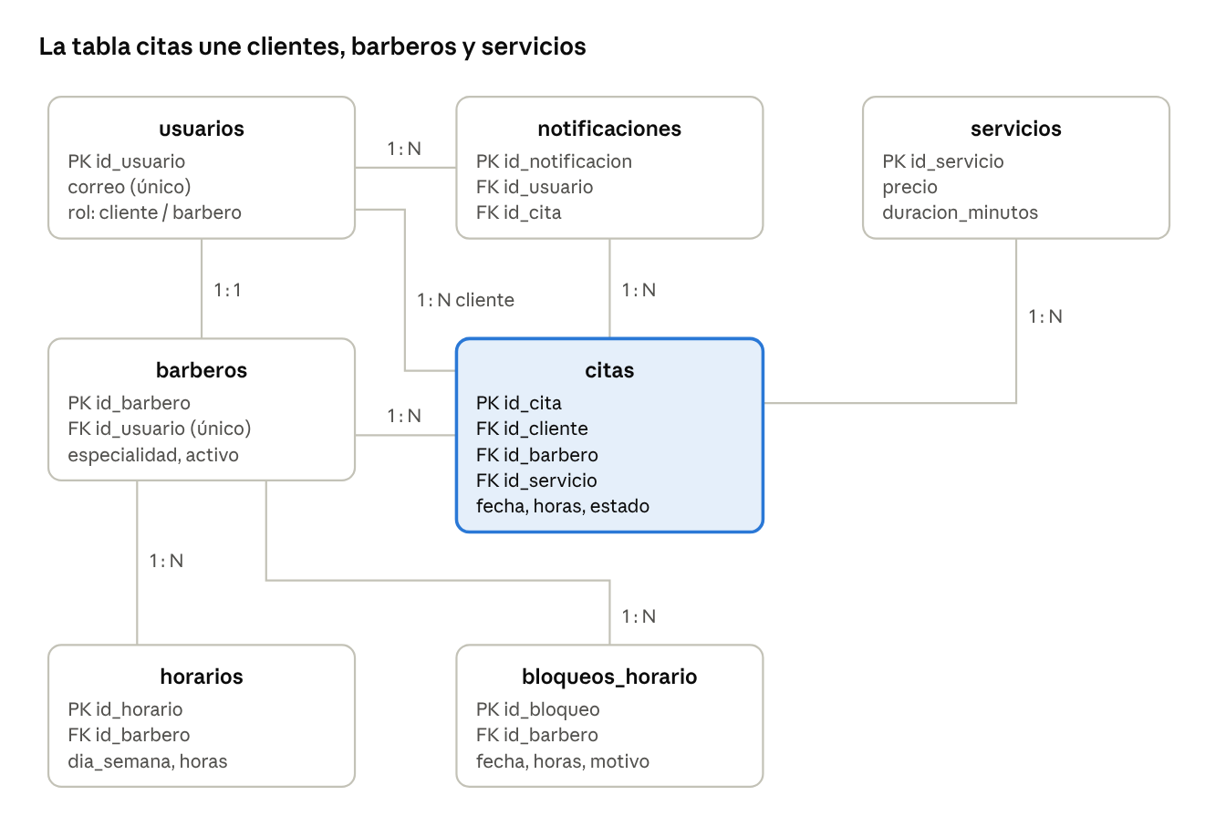
Modelo entidad-relación de BarberBook · 7 tablas
Un usuario puede tener como máximo un perfil de barbero (1:1). Un barbero tiene muchos horarios, bloqueos y citas; un servicio y un cliente también pueden tener muchas citas (1:N).

4.1 Diccionario de datos
Tabla | Campos principales | Llaves y restricciones
usuarios | id_usuario, nombre, apellido, correo, telefono, contrasena, rol, fecha_registro | PK id_usuario; correo UNIQUE; rol ENUM('cliente', 'barbero', 'administrador')
barberos | id_barbero, id_usuario, especialidad, descripcion, activo | PK id_barbero; FK id_usuario → usuarios, UNIQUE
servicios | id_servicio, nombre, descripcion, precio, duracion_minutos, activo | PK id_servicio; CHECK precio >= 0; CHECK duracion_minutos > 0
horarios | id_horario, id_barbero, dia_semana, hora_inicio, hora_fin | PK id_horario; FK id_barbero → barberos; CHECK dia_semana entre 1 y 7; CHECK hora_inicio < hora_fin
citas | id_cita, id_cliente, id_barbero, id_servicio, fecha, hora_inicio, hora_fin, estado, observaciones, fecha_creacion | PK id_cita; FK id_cliente → usuarios; FK id_barbero → barberos; FK id_servicio → servicios; estado ENUM('pendiente', 'confirmada', 'rechazada', 'cancelada', 'completada'); índice (id_barbero, fecha, estado)
bloqueos_horario | id_bloqueo, id_barbero, fecha, hora_inicio, hora_fin, motivo | PK id_bloqueo; FK id_barbero → barberos; CHECK hora_inicio < hora_fin
notificaciones | id_notificacion, id_usuario, id_cita, mensaje, leida, fecha_creacion | PK id_notificacion; FK id_usuario → usuarios; FK id_cita → citas ON DELETE SET NULL
El valor 'administrador' del campo rol queda reservado para una versión futura; la aplicación actual no permite iniciar sesión con ese rol.

5. Anexos

5.1 Rutas del sistema
Ruta | Método | Acceso | Función
/ | GET | Público | Página principal con servicios y horarios
/registro | GET, POST | Público | Registro de clientes
/login | GET, POST | Público | Inicio de sesión
/logout | POST | Con sesión | Cierre de sesión
/panel-cliente | GET | Cliente | Formulario de reserva y lista de citas
/citas/agregar | POST | Cliente | Crear cita
/citas/editar/<id> | GET | Cliente | Formulario para editar una cita
/citas/actualizar/<id> | POST | Cliente | Guardar cambios de una cita
/citas/eliminar/<id> | POST | Cliente | Eliminar cita
/citas/disponibilidad | GET | Cliente | Horas libres en formato JSON
/panel-barbero | GET | Barbero | Resumen y lista de citas del barbero
/panel-barbero/citas/<id>/<accion> | POST | Barbero | Aceptar o rechazar una cita

5.2 Tecnologías utilizadas
Componente | Tecnología
Lenguaje | Python 3
Framework web | Flask 3.1 con plantillas Jinja2
Base de datos | MySQL 8
Conector | mysql-connector-python
Seguridad de contraseñas | Werkzeug (generate_password_hash, check_password_hash)
Configuración | python-dotenv (archivo .env)
Interfaz | HTML5, CSS3 y JavaScript

5.3 Corrección al código del video base
En el video, la consulta para editar un registro se escribe cur.execute('SELECT * FROM contacts WHERE id = %s', (id)). Los paréntesis solos no crean una tupla, por lo que la consulta falla. En BarberBook se corrigió escribiendo (id_cita,), con coma. Además, la eliminación del video arma el SQL con .format(id), lo que permite inyección SQL; aquí se usa un parámetro %s y el método POST con token CSRF.

5.4 Instalación y ejecución
- Crear la base de datos ejecutando database/schema.sql en MySQL.
- Opcional: cargar los datos de ejemplo con database/datos_prueba.sql.
- Crear el archivo .env con SECRET_KEY, DB_HOST, DB_PORT, DB_USER, DB_PASSWORD y DB_NAME.
- Instalar dependencias con pip install -r requirements.txt.
- Ejecutar python app.py y abrir http://127.0.0.1:5000 en el navegador.

5.5 Respaldo de la base de datos
El script respaldo.py ejecuta mysqldump y guarda el archivo respaldos/respaldo_barberbook_FECHA.sql, con la estructura y todos los datos. Para restaurarlo basta con ejecutar ese archivo en MySQL, porque incluye la creación de la base de datos.

